OBJAVA ZA MEDIJE

POSJET PREDSJEDNIKA UPRAVNOG ODBORA POLJSKE ZAKLADE ZA ZNANOST AKADEMIKA MACIEJA ŻYLICZA

Akademik Maciej Żylicz, predsjednik Upravnog odbora Poljske zaklade za znanost, posjetio je 23. srpnja 2013. godine Hrvatsku akademiju znanosti i umjetnosti. Posjet Hrvatskoj akademiji znanosti i umjetnosti dio je službenog posjeta predstavnika Poljske zaklade za znanost Hrvatskoj zakladi za znanost.

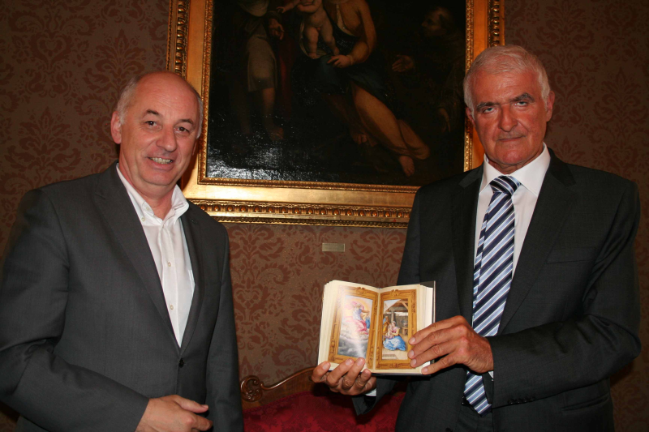

Akademika Macieja Żylicza u čijoj su pratnji bili akademik Dario Vretenar, predsjednik Hrvatske zaklade za znanost i prof. dr. Stipan Jonjić, član Upravnog odbora Hrvatske zaklade za znanost primili su članovi Uprave Hrvatske akademije znanosti i umjetnosti na čelu s predsjednikom Hrvatske akademije akademikom Zvonkom Kusićem. Uz predsjednika Hrvatske akademije u razgovorima su sudjelovali potpredsjednik Hrvatske akademije akademik Velimir Neidhardt te glavni tajnik Hrvatske akademije i član Upravnog odbora Hrvatske zaklade za znanost akademik Pavao Rudan.
U srdačnim razgovorima predsjednik Hrvatske akademije akademik Zvonko Kusić upoznao je gosta s poviješću Hrvatske akademije, predstavio Akademijin ustroj, članstva te bogatu Akademijinu aktivnost i djelatnost.
Akademik Neidhardt goste je upoznao s radom Zaklade Hrvatske akademije te istaknuo da je Zaklada financirala brojne znanstvene skupove, znanstvenu djelatnost te tiskanje knjiga.
Akademik Maciej Żylicz govorio je o radu Poljske zaklade za znanost te o povijesti Poljske akademije znanosti. Posebno je istaknuo uspješnost Poljske u korištenju strukturnih fondova iz sredstava Europske unije. Također je i spomenuo važnost poljske dijaspore u financiranju znanosti u Poljskoj.
Predsjednik Akademije akademik Zvonko Kusić uvaženom gostu darovao je izdanje Časoslov Farnese s minijaturama Jurja Julija Klovića.
Nakon razgovora gosti su u pratnji i uz stručno vođenje kustosice Galerije, gđe Ivane Katušić, razgledali Strossmayerovu galeriju starih majstora i upoznali se s ulogom i značenjem Bašćanske ploče koja se čuva u atriju palače Hrvatske akademije.

Odnosi s javnošću HAZU

NI/ni

